Spytamylase

**Formål:**  
At undersøge enzymet spytamylases nedbrydning af stivelse.

**Teori**  
Spytamylase er et fordøjelsesenzym, der findes i spyttet. Spytamylase nedbryder stivelse (amylose) til maltose (se figuren nedenfor).

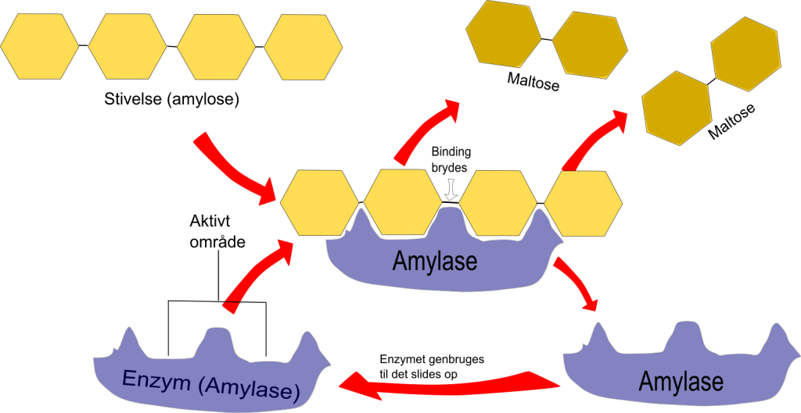

I forsøget er det stivelsens tilstedeværelse, som vi undersøger. Som indikator for tilstedeværelse af stivelse anvender vi jod-jodkalium, som bliver mørkeblå, når den går i forbindelse med stivelse. Billedet nedenunder viser to porcelænsplader med brønde (fordybninger), hvor den mørkeblå farve i brøndene til højre indikerer, at der er stivelse til stede, mens der ikke er stivelse til stede til venstre.

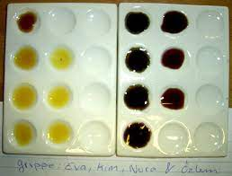

Stivelse er ikke til stede (gul) Stivelse er til stede (mørkeblå)

**Materialer**  
Stivelsesopløsning (0,2%)  
Glukoseopløsning (5%)  
Jod-jodkaliumopløsning  
Pipetter  
10 ml måleglas  
50 eller 100 ml bægerglas  
Ur med sekundviser/mobil

Porcelænsplade med brønde

**Fremgangsmåde**

1. Spyt mindst 4 ml spyt i et måleglas og fortynd det med postevand i forholdet 1:1.
2. Spytopløsningen fordeles i to bægerglas, så halvdelen af spytopløsningen kommer i det ene bægerglas og halvdelen kommer i det andet.
3. Det ene bægerglas sættes i mikroovnen og opvarmes til kogepunktet og afkøles derefter til stuetemperatur. Dette bægerglas skal først anvendes i del 3.  
   Imens bægerglasset afkøler, fortsætter I med fremgangsmåden nedenfor.

Del 1: Undersøgelse for tilstedeværelse af stivelse

1. Et billede, der indeholder design

   Automatisk genereret beskrivelse med lav tillidTilsæt en dråbe jod-jodkalium til fire brønde.

1

2

1. Anbring derefter:

* 1 dråbe ikke-kogt spytopløsning i den ene brønd
* 1 dråbe stivelsesopløsning i den anden brønd
* 1 dråbe glukoseopløsning i den tredje brønd
* 1 dråbe vand i den fjerde brønd.

1. Iagttag resultaterne og tag et billede. Indsæt billedet under resultater.

Del 2: Undersøgelse af enzymaktivitet i ikke-kogt spyt

1. Kom 1 dråbe jod-jodkalium i 6 brønde på porcelænspladen.
2. Gør et stopur klar. Læs grundigt beskrivelsen nedenfor inden I går i gang (I skal være hurtige):

* Bland 5 ml stivelsesopløsning med 1 ml spytopløsning i et lille bægerglas, og start stopuret.
* Tilsæt en dråbe af jeres spytopløsning (med stivelse) i den første brønd.
* Vent 15 sekunder.
* Tilsæt en dråbe af jeres spytopløsning (med stivelse) i den anden brønd.
* Vent 15 sekunder.
* Sådan bliver I ved, indtil der er en dråbe spytopløsning (med stivelse) i alle 6 brønde.

1. Iagttag resultaterne og tag et billede. Indsæt billedet under resultater.

Del 3: Undersøgelse af enzymaktivitet i kogt spyt

Gentag del 2, men nu med den kogte spytopløsning, som er afkølet til stuetemperatur.

**Hypoteser og resultater**

|  |  |  |
| --- | --- | --- |
|  | **Hypotese  (farv hver af de markerede brønde enten gule eller blå alt efter hvilken farve I forventer)** | **Resultater  (indsæt billeder af resultaterne)** |
| **Del 1** |  |  |
| **Del 2 (ikke-kogt spyt)** |  |  |
| **Del 3 (kogt spyt)** |  |  |

**Diskussion**

1. Hvad viser jeres resultater? Stemmer det overens med jeres hypoteser?
2. Hvorfor laver vi undersøgelsen i del 1?
3. Hvilke fejlkilder og usikkerheder har påvirket jeres resultater?

**Konklusion**

Konkluder med egne ord, hvad forsøget har vist.